**俄罗斯气候典型特征及其影响**

四川省双流棠湖中学 孟海军

**【学习目标】**

1. 根据地图和其他资料，说出俄罗斯典型的气候特点并分析其成因。

2. 运用地图和其他资料，简析俄罗斯气候对河流水文特征的影响。

3. 运用图表，分析俄罗斯气候对当地农业生产的影响。

**【互动解疑】**

**探究一：俄罗斯气候典型特征及原因**

俄罗斯位于欧洲东部和亚洲北部，大部分地区处于北温带，俄罗斯大陆性气候显著，冬季寒冷而漫长。1月平均气温－10.2℃，7月平均气温18.1℃，温差普遍较大。

从地理位置角度，说明俄罗斯（以雅库茨克为例）气温低的原因。

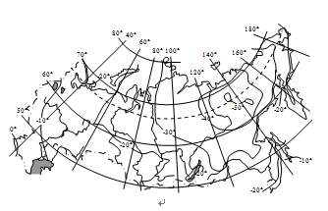

**知识构建：**

**拓展训练：**

奥伊米亚康位于俄罗斯东部的山间盆地，最冷月月均温-50.1℃，有北半球“寒极村”之称，年平均积雪日数约229天，只有6—8月月均温度在10℃以上。

分析奥伊米亚康被称为“北半球寒极”的原因。

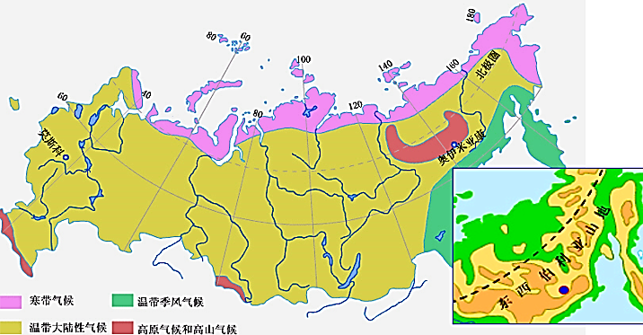

**探究二：俄罗斯气候特征对河流水文特征的影响**

俄罗斯的大江大河几乎全部位于乌拉尔山脉以东的西伯利亚地区，全部由南向北流淌，汇入北冰洋。因俄罗斯特殊的地理位置，西伯利亚地区的河流水文特征深受气候影响，使得俄罗斯的河流开发利用价值较低。

说明气候特征对西伯利亚地区河流的水文特征的影响。

**思维建模：**

**拓展训练：**

贝加尔湖处于地壳断裂下陷带，是世界上最深和蓄水量最大的淡水湖。监测表明目前湖水深度还在加大。1—5月是湖面的结冰期，每年结冰开始的时间较晚，但冰期较长。

分析贝加尔湖结冰期开始的时间较晚但结冰期较长的原因。（6分）

**探究三：俄罗斯气候特征对农业生产的影响**

俄罗斯是世界国土面积最大的国家，因特殊的地理位置，耕地数量不足，在历史上粮食产量不稳定，甚至还闹出过饥荒，曾长期制约着国民经济的发展。

说出俄罗斯主要种植业分布区，例举该地主要农作物，并分析该地自然条件对农业生产的影响。

**思维建模：**

**拓展训练：**

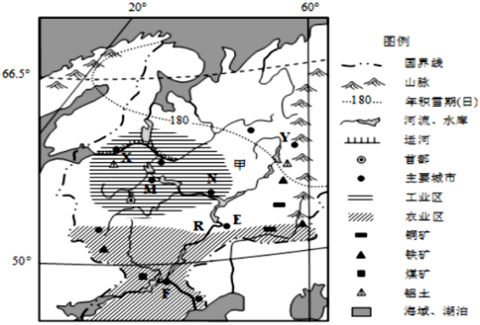下图为世界某区域略图。

评价甲平原北部种植小麦的气候条件。（8分）

**【课后练习】**

索契位于黑海沿岸，是俄罗斯冬季最温暖的地方，也是俄罗斯在黑海沿岸地区最大的城市之一。读索契位置图，完成下面小题。

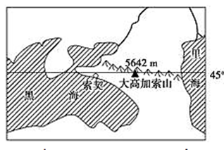

1．索契是世界上纬度最高的亚热带气候分布区，其原因主要是

①冬季北部有高大山脉阻挡，削弱了南下的冷空气　 ②冬季受黑海影响，降温慢

③终年受偏东风控制，冬不冷、夏不热　④地处大陆内部，冬季太阳辐射强

A．①② B．②③ C．③④ D．①④

2．索契旅游资源丰富，也是冬季室外滑雪比赛的理想场所，其主要成因是

A．依山面海，交通发达 B．冬季降水量大，山地积雪多

C．位于大洲分界线，地理位置优越 D．沿岸有寒流经过，降温增湿

3．阅读图文材料，完成下列要求。

下图中R河是俄罗斯水量最大的河流，平均径流量春季远大于夏季，河流下游航运价值不高；图中工业区是在煤、铁、石油、有色金属等矿产资源开发的基础上发展起来的重工业基地和军事工业基地。20世纪80年代开始衰落，21世纪当地政府开始思考工业区的经济转型，制订了高新技术发展纲要，创新加快了该地的经济发展速度。

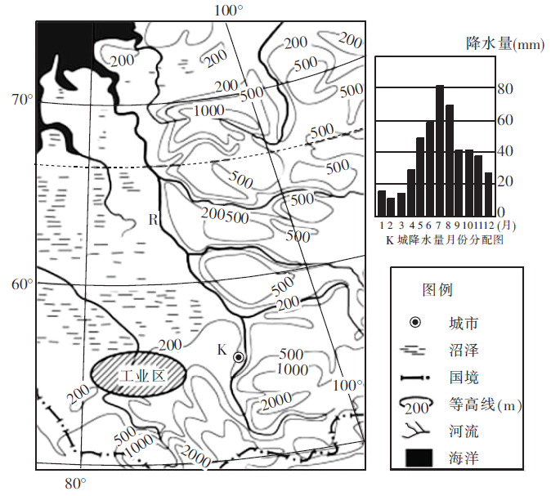

(1)说明R河春季平均径流量远大于夏季的原因。

(2)分析R河下游航运价值不高的原因。

(3)试为图中工业区的振兴提出可行性措施。

**参考答案**

1．A 2．B

【解析】

1．索契位于大高加索山脉的南侧，受冬季风影响小且冬季受黑海影响，降温慢，气温相对较高，因此，成为纬度最高的亚热带气候分布区。

2．冬季室外滑雪比赛与冰雪量的关系密切，索契冬季降水量大，山地积雪多，冬季适宜开展室外滑雪比赛。

3．(1)R河流域纬度高，冬季气温低，降雪量大，形成季节性积雪；春季气温回升，积雪融化，形成春汛，径流量较大；夏零以雨水补给为主，但该地区夏季降水量少，所以平均径流量春季远大于夏季。

(2)R河下游纬度高，气温低，结冰期长；有凌汛现象不利于航行；下游地区沼泽广布，人口稀少，经济较不发达，运输量小，河流航运价值不高。

(3)调整产业结构，积极发展高新技术产业和第三产业:调整工业布局，改变重工业区环境污染严重的局面;依靠技术创新，提高产品质量，提升产品附加值，增强市场竞争能力:利用优越的地理位置， 完善交通运输网，开拓国际市场。

【解析】本题考查河流的水源补给、河流航运价值评价、工业振兴等相关知识，旨在考查学生的区域认知能力、地理综合思维能力。

（1）由图可知，R河流域纬度高，冬季气温低，形成季节性积雪；春季，随着气温的回升，季节性积雪不断融化，R河出现春汛。夏季，河流补给水源以雨水为主，由于降水量少，河流径流量小。因此，R河春季平均径流量远大于夏季。

（2）由图可知，R河下游位于极圈内，纬度位置高，气候寒冷，河流结冰期长，可通航时间短；且R河下游由较低纬度地区流向较高纬度地区，该河段存在凌汛现象，不利于航行。结合图例判断，R河下游地区沼泽分布广，地广人稀，经济发展水平较低，客货运输量小，对河流航运需求小。因此，R河下游航运价值不高。

（3）由材料“21世纪当地政府开始思考工业区的经济转型，制订了高新技术发展纲要，创新加快了该地的经济发展速度。”可知，通过发展高新技术产业和第三产业、调整工业布局，以改变该工业区以重工业为主所带来的环境污染。通过改善技术，提升产品质量，以提高产品的附加值及市场竞争力。由图可知，该工业区邻近俄罗斯边界，可利用优越的边境位置条件，发展国际贸易，开拓国际市场。